ČAROLIJA SNJEŽNIH PAHULJA
Izuzev po vremenskoj prognozi, obećanje skoroga snijega lebdi i u sve hladnijem zraku te mirisu kasne jeseni. Dok mi klici dosljedno vise po metereološkim portalima isčekujući to bijelo s***e s gotovo vjerskim zanosom, ja se pak s podjednakim zanosom križam i snebivam pri samoj pomisli na bljuzgu, sklizavicu, smrzavicu i sebe samu na terenu dok posrćem, cvokoćem i šmrcam za životinjama…Godine čine svoje; postajem čangrizava baba. No, bilo da se volite uvaljati do grla u tu bijelu masu poput mojih klinaca, bilo da biste se radije negdje sklupčali i hibernirali do proljeća poput mene – zima i snijeg, a posebice snježne pahuljice! – svakako imaju svoju čar. Stoga, neke manje poznate zanimljivosti o snježnim pahuljama doznajte u članku koji slijedi!

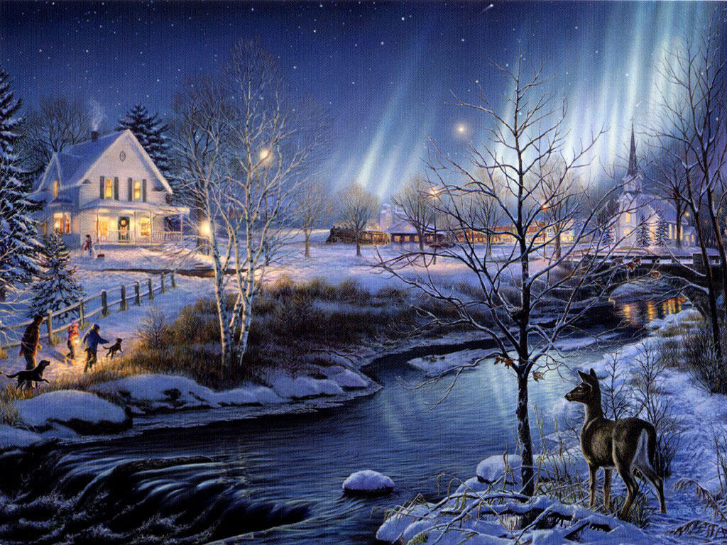
Prema službenoj definiciji, snijeg je padalina na molekularnoj razini vrlo slična ledu no manje gustoće, u obliku malih ledenih kristala koji se stvaraju direktno iz vodene pare u zraku na temperaturama manjima od 0°C. Snijeg se, baš poput kiše, formira u oblacima i pada na tlo u obliku snježnih pahulja.

Naše su pahulje pritom najčešće heksagonalnog tj. šesterokutnog oblika no postoji i mnogo drugih varijacija na temu, na što utječe nekoliko faktora, primarno temperatura i vlažnost zraka, potecijalna zagađenost, isl. Naime, svi oni predivni i složeni oblici pahulja se formiraju prilikom njihova „životnog puta“, odnosno, pri kretanju pahulja kroz različite režime temperature i vlažnosti. Rezultat toga je ujedno i njihova unikatnost pa gotovo da i nema dvije baš identične pahulje!

Tako, primjerice, pri temperaturama od cca. -2 °C nastaju jednostavni šesterokuti i zvjezdani oblici. Između -5 i -10 °C, to su tanki kristali leda nalik iglicama. Zatim se ispod -15 °C ponovno pojavljuju šesterokuti ili dendritska struktura kristala. Štoviše, svaki sićušni snježni kristal „proživljava“ određeni raspon različitih temperatura i vlažnosti na svome putu prema tlu, a često se pritom i sudara s drugim kristalima tako da se određena pahuljica može sastojati od jednog kristala ili pak može biti sačinjena od više tisuća kristala spojenih zajedno. Dakle, svaka pahuljica koja padne na zemlju ima svoju jedinstvenu povijest a ona naša klasična predodžba savršeno simetrične pahuljice zapravo je poprilično rijetka pojava. Konkretno, statistički gledano, onaj plosnati, šesterokutni kristal s nježnim filigranskim uzorcima oštrih grana pojavljuje se u samo jednoj na svakih 1000 pahuljica!
Nadalje, većina pahuljica ima promjer od oko 2cm premda, pod određenim okolnostima, mogu nastati i pahulje veće od 5cm. To se u pravilu događa relativno rijetko odnosno kada se ostvare određeni preduvijeti a osnovni recept za krupne pahulje bio bi: temperatura zraka koja se kreće oko nule uz prisustvo laganog vjetra i nestabilne atmosfere te uz usmjereno strujanje tekućina i plinova. A kada smo se već uhvatili snijega i anatomije pahuljica, nije zgorega spomenuti i da pahuljice tj. kristali snijega imaju svoju jezgru. Naravno, to nije jezgra na onaj tradicionalan, biološki način pri kojem jezgra sadrži genetske informacije, ali se pahulje svejedno formiraju oko određene čestice, bilo da se radi o npr. zrncu prašine ili komadiću peludi. To snijeg čini potpuno drugačijim od susnježice (koja se sastoji od smrznutih kišnih kapi) ili tuče (koju sačinjavaju kapljice susnježice koje sakupljaju vodu dok padaju). Ovaj je pak originalni komad materijala koji je formirao pahuljicu moguće otkriti jedino pomoću snažnog mikroskopa.

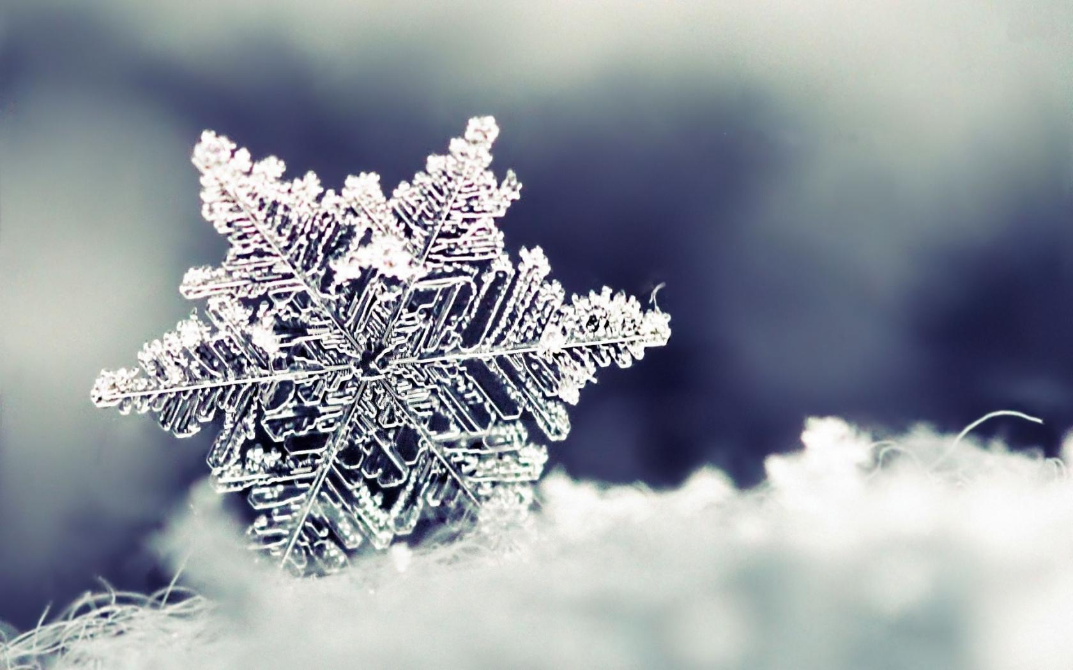
Nadalje, prosječna pahulja snijega ima brzinu od 1,7 metara u sekundi i potrebno joj je otprilike sat vremena da dođe do tla kada napusti svoj oblak.
E sad, još jedna informacija o snijegu koja će vam možebitno oduzeti dah, no ne i snove o bijelom Božiću! Snijeg nije bijel.
Nego kakav je onda?!?
Proziran.
Međutim, vidljiva Sunčeva svjetlost jest bijele boje no, dok većina stvari u prirodi upija dio Sunčeve svjetlosti, snijeg je odbija (reflektira). S obzirom na to da snijeg ima puno kristala koji se ponašaju kao mala ogledala, zbog difuzne refleksije cijelog spektra svjetlosti u malim kristalnim fasetama, pahuljice raspršuju svjetlost u mnogim smjerovima, stvarajući zapravo cijeli spektar boja. Ok, pojedinačni kristali leda često imaju heksagonalnu simetriju pa, iako je led bistar, raspršivanje svjetlosti kristalnim fasetama i njihovim šupljinama/nesavršenostima, znači ujedno da kristali često izgledaju kao da su bijele boje zbog difuzne refleksije cijelog spektra svjetlosti od tih malih čestica leda.
Štoviše, zbog već gore spomenutog cijelog spektra boja, naš se snijeg također može pojaviti ne samo u bijeloj, već i u raznim drugim spektakularnim nijansama! Vidite, prašina, zagađenje ili kriofilne slatkovodne alge mogu ga obojiti u sivo, crno, narančasto, ružičasto ili plavo! Primjerice, ružičasti snijeg uzrokovan algama koje sadrže astaksantin, kemikaliju sličnu onoj koja se nalazi u mrkvi, spominje se još u ranim Aristotelovim zapisima a danas se uglavnom susreće u kanadskim Stjenjacima.
No, pri pomisli na zimsku idilu, zasigurno ćete se, izuzev kristalne bjeline, prisjetiti i mira i tišine odnosno one specifične prigušenosti zvukova koju sniježni nanosi donose!

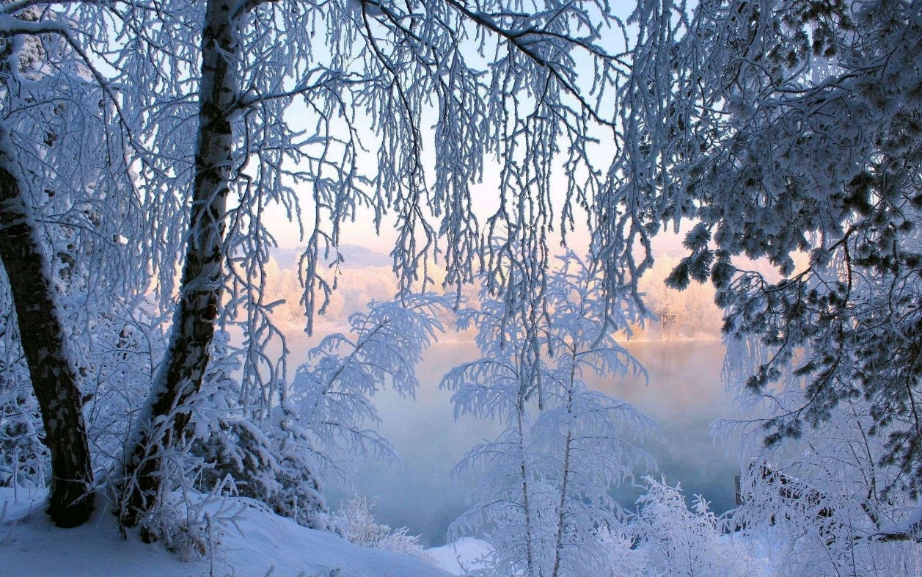

I zaista, svježe napadao snijeg upija zvučne valove, kreirajući naizgled mirniji i tiši ambijent. Međutim, ako se takav snijeg otopi i ponovno smrzne, led može dodatno reflektirati zvučne valove čineći zvuk jasnijim i omogučavajući mu da putuje dalje.
Još jedna od općepoznatih karakteristika snijega svakako je i njegova hladnoća.
No, je li to doista baš tako? Paaa, ne baš sasvim i ne baš uvijek.
Vjerovali ili ne, snijeg nas u određenim uvjetima zapravo grije! Vidite, svježi, praškasti snijeg ima manju gustoću od starijeg, kompaktnog snijega a manja gustoća snijega ujedno znači i da je bolji izolator. Naime, snježni se pokrivač može zamisliti kao svojevrsni prozor s jako mnogo stakala pri čemu se između svakog stakla nalazi zrak. Dakle, ako je s jedne strane „prozora“ jako hladno, ta hladnoća neće prodrijeti na drugu stranu a ako pritom napomenemo i da svježe napadali snijeg sadrži čak do 95% zarobljenog zraka, njegova nam izolacijska svojstva postaju poprilično jasna! Upravo se zbog toga životinje tijekom zimskih mjeseci u potrazi za toplinom često zakopavaju u snijeg kako bi hibernirale. To je ujedno i razlog zašto tradicionalni eskimski iglui, koji zapravo koriste samo tjelesnu toplinu svojih stanara za grijanje, mogu biti i do više desetaka stupnjeva topliji iznutra nego izvana.
Kad smo se već dotakli i Eskima, isti navodno razlikuju oko pedesetak (prema nekim autorima čak i više od stotinu!) riječi kojima opisuju snijeg u njegovim najrazličitijim oblicima i varijacijama. No, bez obzira na to koliko zapravo naziva za snijeg imaju Eskimi, manje je poznata činjenica da su pritom još poprilično „blijedi“ u usporedbi sa Škotima. Naime, istraživači sa sveučilišta u Glasgowu tvrde da škotski jezik sadrži čak 421 izraz koji se odnosi upravo na ovu našu trenutno predmetnu bijelu (s)tvar u svim njezinim pojavnostima!
Mi pak, u hrvatskom jeziku, najčešće koristimo jednostavno riječ "snijeg" te ga, ovisno o njegovoj teksturi, eventualno još znamo opisivati kao "mokri", "zrnati", "prašinasti", "korasti", "prhki ili pršić" ili (u mokro-gnjecavoj i zamazanoj varijanti) "bljuzga".
E sad, kada smo već kod jezika i razo-raznih izraza za ovaj padajući zimski fenomen il'ti snijeg određene kvalitete, morate biti oprezni ako ikada dođete u iskušenje da kakvu prosječnu snježnu oluju – koja zapravo predstavlja svaku obilnu snježnu padalinu - nazovete „mećavom“ (blizzard)!
Konkretno, snježne padaline moraju ispunjavati strogi skup uvjeta da bi se smatrale (običnom) mećavom pri čemu vidljivost mora biti ograničena na ispod 200 m, dok vjetar mora doseći brzinu od barem oko 56 km/h u trajanju kroz duži vremenski period od barem tri - četiri sata.
Jaku pak mećavu karakteriziraju vjetrovi od preko 72 km/h, vidljivost blizu nule i temperature od -12 °C ili niže. Mećava na tlu, s druge strane, nastaje kada snijeg trenutno ne pada ali ga već ima od prije na tlu, pri čemu ga nizak vjetar raznosi okolo stvarajući dojam standardne oborinske mećave.

No, snijega nemamo samo mi u Hrvatskoj (ili na planetu Zemlji općenito) već ga podjednako tako ima i - na Marsu!
Prema NASA-inim znanstvenim simulacijama (dodatno potvrđenim snimkama s remote robota na površini planeta), kad zima dođe na Mars, površina planeta se pretvara u uistinu nezemaljski blagdanski prizor. Snijeg, led i mraz prate sezonske temperature koje se redovito kreću ispod nule u unutrašnjosti, dok se neke od najnižih bilježe upravo na polovima planeta, gdje se živa spušta i do -123°C.

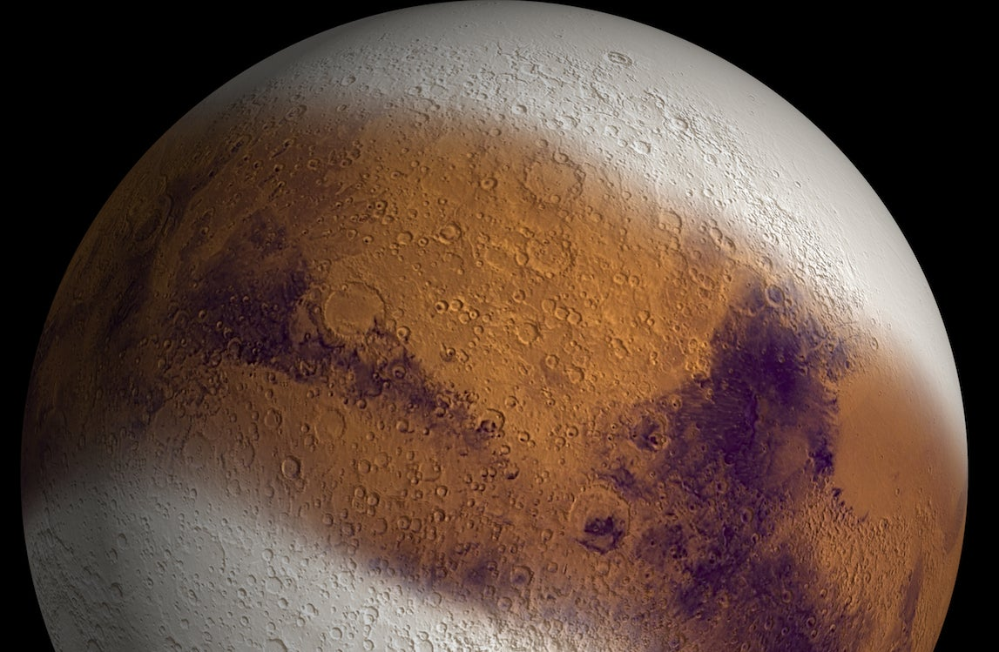

No, koliko god hladno bilo na Marsu, ne očekujte ovdje snježne nanose dostojne naših Alpi jer niti jedna regija Marsa ne dobiva više od nekoliko stopa snijega, od kojih većina pada na ekstremno ravna područja. Ujedno, eliptična orbita Crvenog planeta znači i da je potrebno mnogo više mjeseci da dođe zima, odnosno, jedna godina na Marsu traje oko dvije zemaljske!
Pritom marsovski snijeg dolazi u dvije varijante: kao vodeni led i ugljični dioksid ili kao suhi led. Budući da je marsovski zrak vrlo rijedak a temperature tako niske, vodeno-ledeni snijeg sublimira ili postaje plin prije nego što li uopće dotakne tlo, tako da je jedini snijeg koji ovdje zapravo dopire do tla onaj sa suhim ledom.
Ukratko, da - iako zapravo dosta oskudniji nego pri našim mondenim skijalištima, snijeg na Marsu pada ipak u dovoljnim količinama da biste preko njega mogli prijeći krpljama.
Eto, nadamo se da ste kroz sve ovdje prezentirano doznali i neke nove cool stvari o snijegu, pahuljicama i njihovoj genezi te da se svi možemo složiti u jednom – voljeli mi snijeg ili ne, naše su male pahuljice snijega i leda daleko više od tek lijepog deatalja za gledanje! One su također i univerzalni simbol zime koji se ujedno koristi i kao motiv na svim stvarima vezanim za zimsko doba godine – preko vesti, košulja, čestitki, motiva na šalicama do klasičnih blagdanskih ukrasa - i definitivno evociraju uspomene na dane kada nam hladnoća nije smetala i kada smo, još kao djeca, uživali u aktivnostima poput grudanja, sanjkanja ili pravljenja snjegovića! Uostalom, ruku na srce, ima li ljepšeg Božića do li onog bijelog?!?

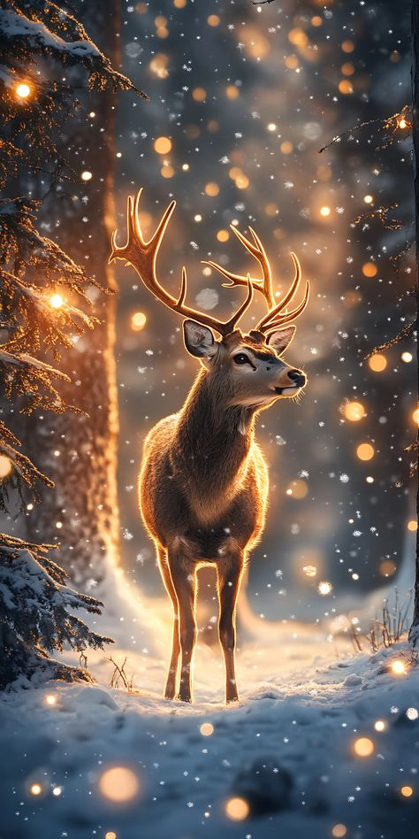

Blagoslovljene i sretne božične i novogodišnje blagdane želi Vam svima Vaš
Croatian Wildlife Research and Conservation Society

